LAPORAN TUGAS BESAR
IF2030/Algoritma dan Struktur Data

<Judul Aplikasi>

Dipersiapkan oleh:
<Kelompok 2 K-2>
Kevin Alfianto Jangtjik / 13510043
Yulianti Oenang / 13510059
Muhammad Iqbal / 13510064
Jordan Fernando / 13510069
Ruth Nattassha / 13510096
Sekolah Teknik Elektro dan Informatika - Institut Teknologi Bandung
Jl. Ganesha 10, Bandung 40132

 | Sekolah Teknik Elektro dan Informatika ITB | Nomor Dokumen |  | Halaman
 | Sekolah Teknik Elektro dan Informatika ITB | IF2030-TB-<2>-<2> |  | <jml hlm>
 | Sekolah Teknik Elektro dan Informatika ITB | Revisi |  | 2 Desember 2011

Daftar Isi

1 Ringkasan 3
2 Penjelasan Tambahan Spesifikasi Tugas 3
2.1 Perintah help# 3
2.2 Perintah time# 3
2.3 Perintah clear#.................................................................................................................4
2.4 Validasi Input command.................................................................................................4
2.5 Validasi File Input...........................................................................................................4
2.6 Validasi Input Data..........................................................................................................4
2.7 Melakukan Queue untuk Traversal Friend......................................................................4
3 Struktur Data 5
3.1 List User 5
3.2 List Friend 5
4 Program Utama 5
5 Algoritma-Algoritma Menarik 9
5.1 IsTeman 9
5.2 NotFriendYet 9
5.2 Same 10
5.2 List 11
6 Data Test 11
6.1 Modus Admin 11
6.2 Modus User 13
7 Test Script 14
8 Pembagian Kerja dalam Kelompok 15
9 Lampiran 15
9.1 Deskripsi Tugas Besar 2 15
9.2 Notulen Rapat 15
9.3 Log Activity Anggota Kelompok 15
9.4 <Lain-Lain> 15

Ringkasan
Tugas besar ini adalah realisasi bahasa pemrograman C untuk mensimulasikan sebuah jejaring sosial yang diberikan dasar idenya oleh kuliah IF2030. Pada tugas besar ini kami membuat sebuah jejaring sosial yang memanfaatkan representasi List to User Address (Edge List). Friend pada jejaring sosial ini bukan merupakan relasi reciprocal. List utama merepresentasikan pengguna jejaring sosial ini. Setiap elemen list memiliki suatu penyimpanan informasi tentang dirinya dan dua buah pointer. Satu pointer menunjuk pada elemen list berikutnya, sedangkan pointer satunya menunjuk pada list teman yang ia miliki. Lalu List teman yang dimiliki setiap user memiliki dua buah pointer, yaitu pointer address yang menunjuk pada user yang teman yang dimaksudkan sehingga kita dapat mengambil informasi teman kita. Sedangkan pointer satunya menunjuk pada elemen list teman berikutnya. Jejaring sosial ini memiliki dua buah modus, yaitu modus admin dan modus user. Modus admin memiliki kekuatan akses yang lebih besar daripada modus user. Pada modus admin, perintah yang dapat dipakai adalah load, user, adduser, modifyuser, deluser, list, reload, save, exit, help, clear, dan time. Sedangkan untuk modus user, perintah yang dapat digunakan adalah birthday, same, notfriendyet, friend, unfriend, updatedata, close, help, clear. Karena adanya perintah-perintah yang menggunakan tipe data string, sangat diperlukan mesin kata untuk mengolah perintah yang ingin dilakukan.
Laporan ini menjelaskan tentang deskripsi umum jejaring sosial kami, spesifikasi tambahan yang kami gunakan, struktur data yang kami gunakan, pembagian tugas kelompok, program utama kami secara umum, serta realisasi program yang lainnya.
Kesimpulan Tugas besar ini secara umum adalah tugas besar ini memanfaatkan sebuah representasi Edge List sehingga penyimpanan data friend user akan langsung menunjuk pada data user jejaring sosial, oleh karena itu penyimpanan data lebih efisien.

Penjelasan Tambahan Spesifikasi Tugas
Pada tugas besar ini kami menambahkan beberapa spesifikasi tambahan, yaitu help, time, clear, dan sistem.

Perintah help#
Program ini mempunyai sebuah perintah tambahan pada program utamanya yaitu perintah help#. Bila perintah ini dipanggil, maka program akan memunculkan daftar perintah yang dapat digunakan pada program. Perintah help ini terdapat pada modus admin dan modus user. Bila petintah dipangil pada modus admin, maka program akan memunculkan perintah yang dapat dipakai sebagai admin. Bila perintah help# dipanggil pada modus user, maka program akan memunculkan perintah yang valid dipakai sebagai user.

Perintah time#
Program ini memiliki sebuah perintah tambahan time#. Perintah ini hanya dapat dipanggil pada modus admin. Bila perintah ini dipanggil, maka program akan menampilkan waktu saat ini yang ada pada time.txt serta date.txt di mana waktu dan tanggal di time.txt dan date.txt diambil dari waktu server komputer.

Perintah clear#
Program ini memiliki sebuah perintah tambahan clear#. Perintah ini dapat dipanggil pada modus admin maupun modus user. Bila perintah ini dipanggil maka layar program akan di–clearkan sehingga layar program akan kembali bersih.

Perintah system#
Program ini memiliki sebuah perintah tambahan system#. Perintah ini dapat dipanggil pada modus admin. Bila perinth ini dipanggil maka program akan memanggil fungsi atau prosedur dari suatu sistem tertentu.

Validasi Input Command
Program ini memiliki validasi input command di mana perintah yang dimasukkan bila tidak valid akan dimunculkan pemberitahuan bahwa perintah tidak valid dan disarankan mengetikkan help# bila ingin mengetahui perintah yang valid.

Validasi File Input
Program ini memiliki validasi file input di mana kami menggunakan pengecekan isi dari file input, bila file input bernilai nil maka load dibatalkan.

Validasi Input Data
Program ini memiliki validasi input data, modifikasi data, dan penghapusan data. Bila data yang diinput atau yang dimodifikasikan memiliki format yang tidak sesuai, khususnya tanggal, maka akan dikeluarkan pemberitahuan bahwa format masukkan salah. Untuk penghapusan data, bila input email yang dimasukkan untuk penghapusan data tidak ada, maka program akan mengeluarkan pemberitahuan bahwa email id user tidak ada.

Melakukan Queue untuk Traversal Friend
Program ini menggunakan queue untuk melakukan traversal terhadap friend sehingga saat ditampilkan, friend akan terurut. Hal ini terdapat pada bagian notfriendyet dan same.

Struktur Data
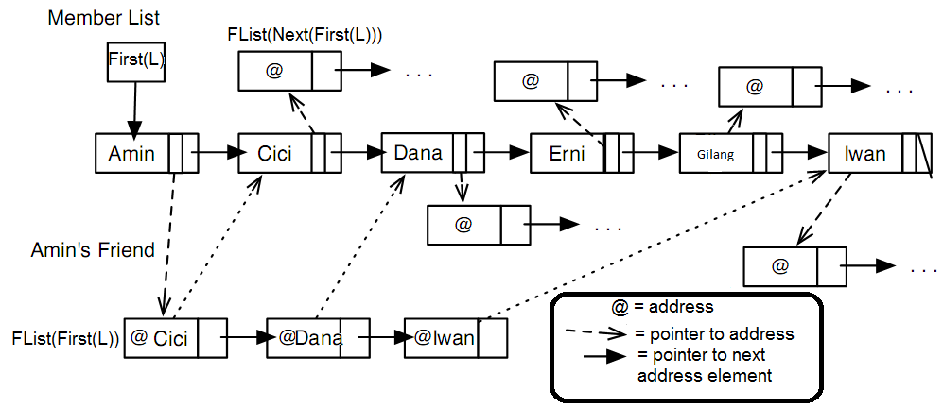
Jejaring sosial ini memanfaatkan representasi List to User Address (Edge List) untuk menyimpan data-data user dan hubungan pertemanannya. Kami memilih representasi ini karena representasi ini memiliki dua jenis list terkait sehingga memudahkan penyimpanan data sebab data untuk list teman langsung menunjuk pada data usernya. Dua jenis list ini adalah List User dan List teman. List User merupakan list berkait yang merepresentasikan user yang menggunakan jejaring sosial ini. Sedangkan List Friend adalah list berkait yang merepresentasikan friend dari user tertentu.

List User
List ini berisi kumpulan user yang saling terkait dalam list. First(L) merupakan cara memanggil user pertama lalu diteruskan dengan user berikutnya dipanggil dengan Next(First(L)) demikian seterusnya hingga Next(address) = Nil yang menandakan akhir user yang menggunakan jejaring sosial ini. Setiap elemen list user ini memiliki Info, friend address, dan next address. Info elemen terdiri dari email, nama, tanggal lahir, kota asal, universitas, dan asal smu. Semua bagian dari info kecuali tanggal lahir menggunakan tipe data string sedangkan untuk tanggal lahir menggunakan tipe data tanggal yang terdiri dari hari, bulan, dan tahun dalam integer. Friend address pada elemen user berisi address yang digunakan untuk menunjuk elemen pertama dari sebuah list friend yang user miliki. Next address pada elemen user berisi address yang digunakan untuk menunjuk user lain pada jejaring sosial sehingga list user ini dapat mengakses seluruh user yang menggunakan jejaring sosial ini. Pointer next user ini tidak menandakan bahwa seorang user itu berteman dengan user yang ditunjuk.

List Friend
List friend ini merupakan suatu list terkait yang berisi address-address teman yang dimiliki seorang user. Setiap user memiliki satu list friend yang isinya berbeda-beda. Isi tiap elemen dari list friend adalah address user yang dijadikan teman dan address untuk next friend. Jadi bila ingin melihat info yang dimiliki teman, kita menunjuk info user teman dengan menggunakan address yang terdapat di elemen friend itu. Sedangkan next friend berisi address yang menunjukkan 1st friend yang dimiliki user berikutnya hingga mencapai nil yang menandakan berakhirnya list friend.

Program Utama
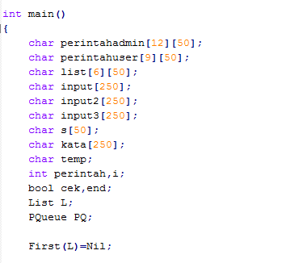
- Pada program utama ini kami menggunakan beberapa string yang berbeda sebagai variabel input. User dapat menggunakan string sebagai inputan untuk mengakses jejaring sosial ini. Lalu list dibuat kosong di awal program.
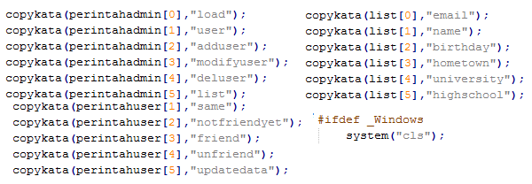
- Pada bagian ini perintah-perintah dimasukkan dengan menggunakan string sehingga saat masukkan perintah dari pengguna, program akan membandingkan ke-validan dari perintah yang dimasukkan dengan membandingkan stringnya. Lalu layar di-clearkan.

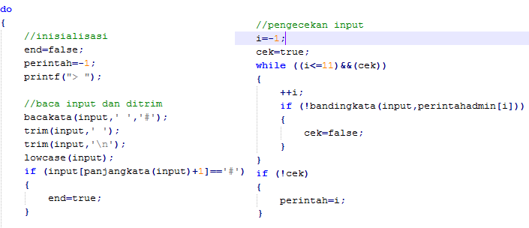
- Pada bagian ini penanda masuknya program diinisialisasi seperti variabel end (untuk boolean penanda sebuah kasus di mana perintah diikuti langsung dengan #) dan variabel perintah (sebagai pilihan masuknya ke bagian perintah yang tepat). Lalu input dari user akan dibandingkan kata-nya dengan kata perintah yang sudah diinisialisasi di awal program sehingga akan didapatkan integer yang sesuai sebagai kunci masuk program ke bagian perintah yang diinginkan. Pada input bagian ini, pengguna memakai perintah admin.

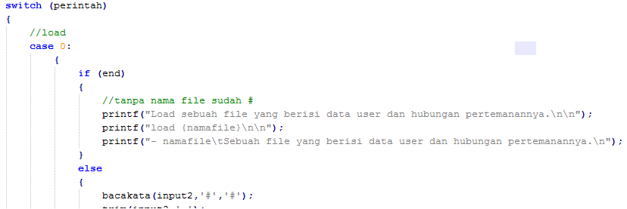
- Bagian ini merupakan salah satu perintah admin yang dapat dipakai. Bila pengguna memasukkan perintah load, maka pada bagian sebelumnya akan diinput variabel perintah dengan nilai integer 0, lalu pada bagian ini program akan memasuki bagian perintah load.
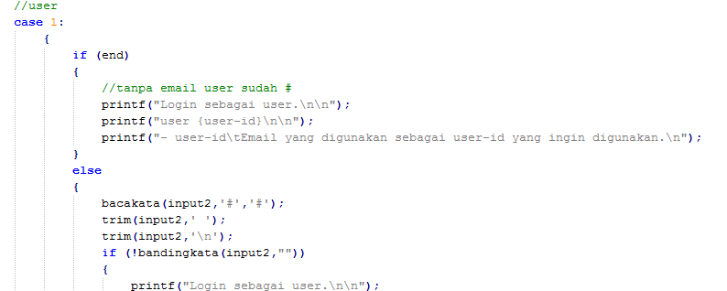
- Bagian ini merupakan salah satu hal yang khusus di mana perintah dengan integer 1 akan membuat program beralih ke modus user dengan menanyakan login email user sehingga pengguna dapat masuk sebagai user tertentu. Setelah melewati bagian ini, perintah yang dapat digunakan adalah perintah modus user.

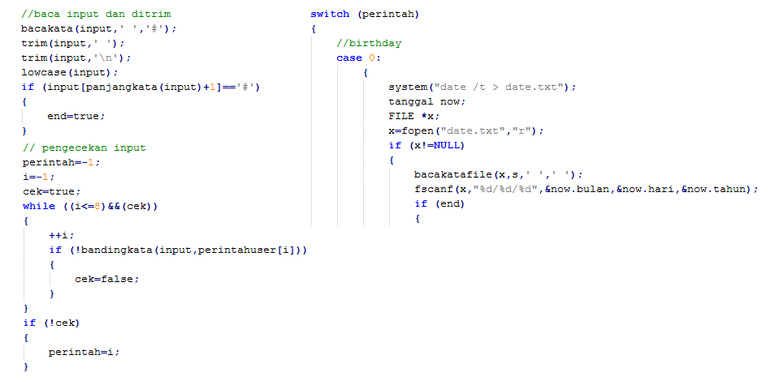
- Bagian sebelah kiri adalah bagian input untuk perintah user yang digunakan pada modus user ini. Sehingga variabel perintah akan diinput dengan integer yang sesuai. Pada bagian kanan, ditunjukkan bahwa bagian perintah dengan integer 0 adalah perintah birthday yang akan menunjukkan user yang dalam waktu dekat akan berulang tahun.

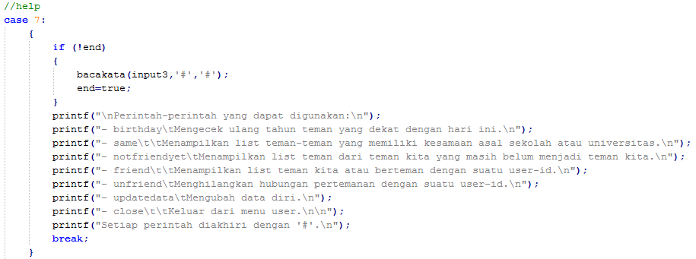
- Bagian ini merupakan bagian khusus yang dapat dipakai dalam modus user. Didalam perintah help akan ditunjukkan perintah-perintah yang dapat digunakan dalam modus user.

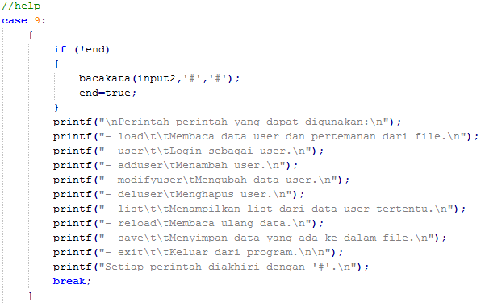
- Bagian ini merupakan bagian khusus yang dapat dipakai dalam modus admin. Didalam perintah help akan ditunjukkan perintah-perintah yang dapat digunakan dalam modus admin.

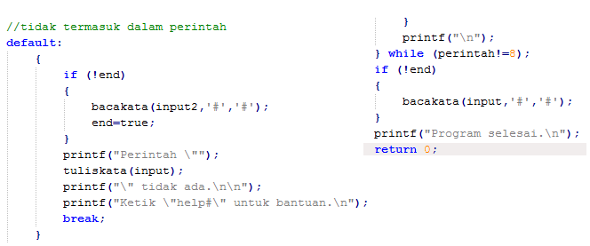
- Bagian kiri akan dimasuki program bila pengguna memasukkan perintah yang tidak valid, hal ini terdapat pada modus admin dan modus user. Bagian kanan merupakan akhir dari program di mana pengguna menggunakan perintah exit pada modus admin.

Algoritma-Algoritma Menarik
Algoritma yang kami anggap menarik adalah IsTeman yang menggunakan priority queue, menampilkan same dan notfriendyet menggunakan queue, serta list yang menggunakan priority queue.

IsTeman
Potongan algoritma IsTeman :
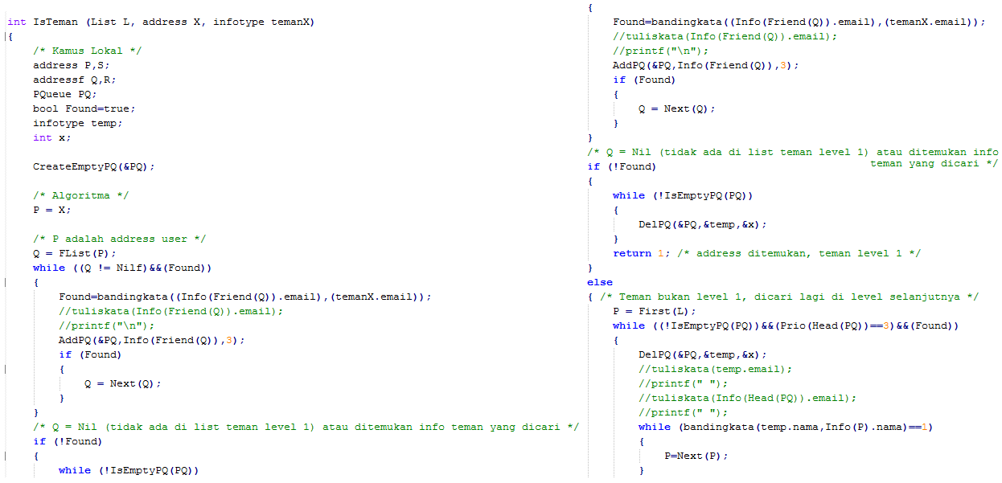
Algoritma ini digunakan pada program utama sebagai penanda apakah sebuah data boleh diperlihatkan kepada user sesuai kondisinya sudah berteman atau belum. Contohnya seperti pada perintah birthday. Algoritma IsTeman ini kami anggap menarik karena menggunakan priority queue dalam mencarinya. List terurut berdasarkan abjad email sehingga mencari teman dengan akan lebih efisien bila menggunakan cara priority queue. Bila email orang yang dicari sudah lebih besar daripada email saat ini yang dibandingkan menggunakan abjad maka pencarian dilanjutkan ke 2nd friend.

NotFriendYet
Potongan algoritma notfriendyet
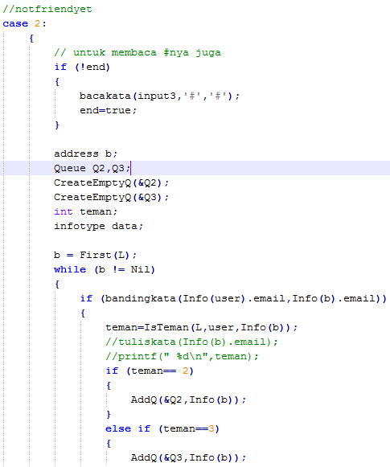
Algoritma ini dipakai pada program utama sebagai salah satu menu. Algoritma ini menggunakan queue untuk menampung 2nd friend dan 3rd friend sehingga saat ditampilkan akan tersusun terurut.

Same
Potongan algoritma same

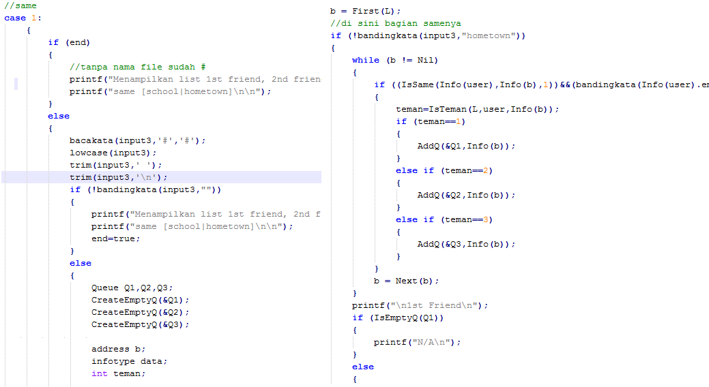
Algoritma ini dipakai pada program utama sebagai salah satu menu. Algoritma ini menggunakan queue untuk menampung friend yang memiliki kesamaan tertentu sehingga saat ditampilkan akan tersusun terurut.

List

Potongan algoritma list
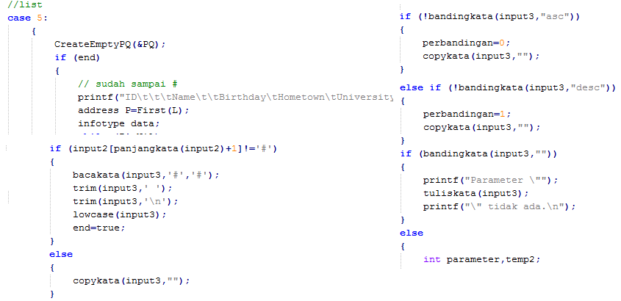
Algoritma ini dipakai pada program utama sebagai salah satu menu. Algoritma ini menggunakan priority queue untuk menampilkan informasi user dengan parameter tertentu sehingga akan ditampilkan secara terurut berdasarkan abjad.

Data Test

Modus Admin

Load#
Fitur yang dites : pilihan perintah “Load#”
Hasil yang seharusnya diberikan : Data List pada sebuah file dibaca sebagai input List L
Hasil yang diberikan : Data List pada sebuah file dibaca sebagai input List L

User#
Fitur yang dites : pilihan perintah “User#”
Hasil yang seharusnya diberikan : Login sebagai User dengan email id tertentu
Hasil yang diberikan : Login sebagai User dengan email id tertentu dan masuk ke modus user

AddUser#

Fitur yang dites : pilihan perintah “AddUser#”
Hasil yang seharusnya diberikan : Menambahkan sebuah id email sebagai anggota list L
Hasil yang diberikan : Menambahkan sebuah id email sebagai anggota list L

ModifyUser#
Fitur yang dites : pilihan perintah “ModifyUser#”
Hasil yang seharusnya diberikan : Memodifikasi Info sebuah user id
Hasil yang diberikan : Memodifikasi Info sebuah user id, sengan menginputkan blank maka sebuah info tidak berubah

DelUser#
Fitur yang dites : pilihan perintah “DelUser#”
Hasil yang seharusnya diberikan : Menghapus sebuar email user yang merupakan anggota list L
Hasil yang diberikan : Menghapus sebuar email user yang merupakan anggota list L

List#
Fitur yang dites : pilihan perintah “List#”
Hasil yang seharusnya diberikan : Menampilkan user beserta infonya yang merupakan anggota List L
Hasil yang diberikan : Menampilkan user beserta infonya yang merupakan anggota List L
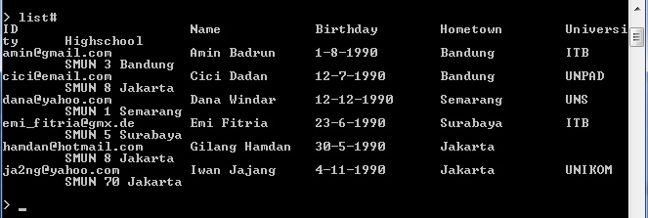

Reload#
Fitur yang dites : pilihan perintah “Reload#”
Hasil yang seharusnya diberikan : Melakukan load file yang telah di load sebelumnya
Hasil yang diberikan : Melakukan load file yang telah di load sebelumnya sehingga data akan kembali menjadi data awal bila belum di -save

Save#

Fitur yang dites : pilihan perintah “Save#”
Hasil yang seharusnya diberikan : Menyimpan data pada file text
Hasil yang diberikan : Menyimpan data pada file text

Exit#
Fitur yang dites : pilihan perintah “Exit#”
Hasil yang seharusnya diberikan : Keluar dari Program
Hasil yang diberikan : Keluar dari Program

Help#
Fitur yang dites : pilihan perintah “Help#”
Hasil yang seharusnya diberikan : Menampilkan perintah-perintah admin yang valid
Hasil yang diberikan : Menampilkan perintah-perintah admin yang valid
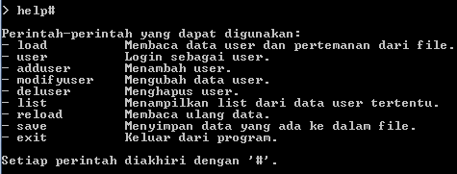

Clear#
Fitur yang dites : pilihan perintah “Clear#”
Hasil yang seharusnya diberikan : Membersihkan layar program
Hasil yang diberikan : Membersihkan layar program

Time#
Fitur yang dites : pilihan perintah “Time#”
Hasil yang seharusnya diberikan : Menyimpan dan menampilkan waktu server komputer
Hasil yang diberikan : Menyimpan dan menampilkan waktu server komputer
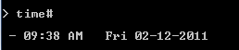

System#
Fitur yang dites : pilihan perintah “System#”
Hasil yang seharusnya diberikan : Memanggil fungsi atau prosedur dari sistem
Hasil yang diberikan : Memanggil fungsi atau prosedur dari sistem

Modus User

Birthday#
Fitur yang dites : pilihan perintah “Birthday#”
Hasil yang seharusnya diberikan : Menampilkan friend yang akan berulang tahun dalam waktu dekat
Hasil yang diberikan : Menampilkan friend yang akan berulang tahun dalam waktu dekat

Same#
Fitur yang dites : pilihan perintah “Same#”
Hasil yang seharusnya diberikan : Menampilkan user yang memiliki kesamaan tertentu
Hasil yang diberikan : Menampilkan user yang memiliki kesamaan tertentu
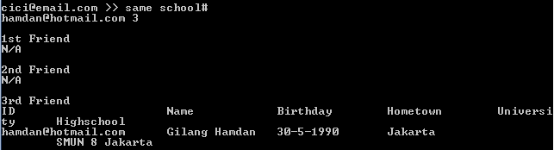

NotFriendYet#
Fitur yang dites : pilihan perintah “NotFriendYet#”
Hasil yang seharusnya diberikan : Menampilkan user yang belum dijadikan friend dengan cara menampilkan 2nd friend dan 3rd friend
Hasil yang diberikan : Menampilkan user yang belum dijadikan friend dengan cara menampilkan 2nd friend dan 3rd friend
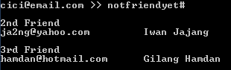

Friend#
Fitur yang dites : pilihan perintah “Friend#”
Hasil yang seharusnya diberikan : Menambahkan user lain sebagai friend
Hasil yang diberikan : Menambahkan user lain sebagai friend

Unfriend#
Fitur yang dites : pilihan perintah “Unfriend#”
Hasil yang seharusnya diberikan : Menghapus user lain sebagai friend
Hasil yang diberikan : Menghapus user lain sebagai friend

UpdateDate#
Fitur yang dites : pilihan perintah “UpdateData#”
Hasil yang seharusnya diberikan : Memodifikasi data yang dimiliki kecuali id email
Hasil yang diberikan : Memodifikasi data yang dimiliki kecuali id email

Close#
Fitur yang dites : pilihan perintah “Close#”
Hasil yang seharusnya diberikan : Menutup modus user dan kembali ke modus admin
Hasil yang diberikan : Menutup modus user dan kembali ke modus admin

Help#
Fitur yang dites : pilihan perintah “Help#”
Hasil yang seharusnya diberikan : Menampilkan perintah modus user yang valid
Hasil yang diberikan : Menampilkan perintah modus user yang valid
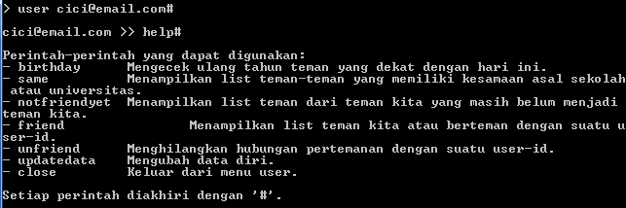

Clear#

Fitur yang dites : pilihan perintah “Clear#”
Hasil yang seharusnya diberikan : Membersihkan layar program
Hasil yang diberikan : Membersihkan layar program

Test Script
Isi dengan skenario test yang dimungkinkan untuk semua fitur yang ada. Bisa dibuat dalam bentuk tabel sebagai berikut:

No. | Fitur yang Dites | Tujuan Testing | Langkah-Langkah Testing | Input Data Test | Hasil yang Diharapkan | Hasil yang Keluar
1 | <Fitur 1> | … | … | <tinggal refer ke data test di atas> | …
2 | <Fitur 1> | … | … | … | …
3
…
5 | <Fitur 2> | … | … | … | …
6 | <Fitur 2> | … | … | … | …

Pembagian Kerja dalam Kelompok
Pembagian tugas dalam kelompok kami adalah sebagai berikut :

- Kevin Alfianto Jangtjik (13510043)
- Friend
- Unfriend
- Alokasi
- Dealokasi
- Laporan
- Yulianti Oenang (13510059)
- Save
- Load
- Muhammad Iqbal (13510064)
- AddUser
- DelUser
- ModifyUser
- Jordan Fernando (13510069)
- Membuat header
- List
- NUser
- Help
- Time
- Clear
- Kata.c, kata.h
- Priorqueue.h, priorqueue.c
- Kerangka driver
- Ruth Nattassha (13510096)
- IsTeman
- IsSame
- Same

Lampiran

Deskripsi Tugas Besar 2
Dokumen terlampir
Isi dengan deskripsi Tugas besar (ambil dari file deskripsi Tugas besar).

Notulen Rapat
Pada saat dilakukan rapat anggota kelompok, hal yang dilakukan adalah :
- Pembagian tugas
- Membicarakan tugas yang telah dikerjakan masing-masing
- Mengungkapkan masalah yang ditemui dalam tugas yang dikerjakan
- Pemberian solusi pada masalah anggota yang ditemukan

Log Activity Anggota Kelompok
Nama Anggota | Tanggal | Log Activity
Kevin Alfianto Jangtjik / 13510043 | - 14November 2011  - 17 November 2011  - 18 November 2011  - 28November 2011  - 29November 2011  - 30November 2011  - 1 Desember 2011  - 2 Desember 2011 | - Mengerjakan prosedur addfriend, unfriend.  - Menambahkan addfriend, deletefriend, alokasi, alokasif, dealokasi, dealokasif di listpertemanan.c  - Mengerjakan driver bagian addfriend dan unfriend  - Memodifikasi listpertemanan.c  - Asistensi ke 1  - Asistensi ke 2  - Memodifikasi mlistpertemanan.c dengan friend dan unfriend  - Menambahkan laporan TB  - Memodifikasi laporan TB  - Memodifikasi laporan TB
Yulianti Oenang / 13510059 | - 18 November 2011  - 23November 2011  - 28November 2011  - 29November 2011 | - Menambahkan komentar pada kata.h dan listpertemanan.h, memodifikasi kata.c, tesdriverkata.c  - Asistensi ke 1  - Menambahkan save dan load pada listpertemanan.c  - Asistensi ke 2  - Menambahkan mlistpertemanan dengan save, load, dan reload
Muhammad Iqbal / 1351064 | - 18 November 2011  - 20 November 2011  - 27November 2011  - 28November 2011  - 29November 2011  - 30November 2011 | - Asistensi ke 1  - Menambahkan adduser, modifyuser, remove user pada listpertemanan.c  - Memodifikasi AddUser, RemoveUser, dan ModifyUser di listpertemanan.c  - Memodifikasi modify user di listpertemanan.c  - Asistensi ke 2  - Menambahkan modifyuser di mlistpertemanan.c  - Menambahkan adduser di mlistpertemanan.c
Jordan Fernando / 1351069 | - 13November 2011  - 14 November 2011  - 15 November 2011  - 16 November 2011  - 18 November 2011  - 20 November 2011  - 29November 2011  - 30November 2011  - 1 Desember 2011  - 2 Desember 2011 | - Membuat header  - Membuat kerangka .c  - Menambahkan .c dengan fungsi NUser  - Menambahkan kata.c (bacakatafile dan tuliskatafile), kata.h, testdriverkata.c, Boolean.h, mlistpertemanan.c  - Memodif kata.c, kata.h, listpertemanan.c, listpertemenan.h  - Memodif listpertemanan.c, listpertemanan.h, mlistpertemanan.c  - Memodifikasi kata.c, kata.h, mlistpertemanan.c  - Asistensi ke 1  - Menambahkan date.c, date.txt, time.txt.  - Memodifikasi kata.c, kata.h, listpertemanan.c, listpertemanan.h, mlistpertemanan.c  - Menambahkan lowcase pada kata.c  - Memodifikasi mlistpertemanan.c, listpertemanan.h, dan listpertemanan.c  - Menambahkan definisi.h, priorqueue.c, priorqueue.h.  - Menambahkan birthday, time, dan clear di mlistpertemanan.c.  - Memodifikasi kata.c, kata.h, a.exe, time.txt, date.txt  - Mendebug fungsi yang ada dan menambahkan list pada mlistpertemanan.c  - Memodifikasi mlistpertemanan.c  - Memodifikasi a.exe, Boolean.h, date.txt, definisi.h, kata.c, listpertemanan.c, listpertemanan.h, mlistpertemanan.c, priorqueue.c, queuelist.h, tanggal.c, tanggal.h  - Memodifikasi a.exe, kata.c, listpertemanan.c, listpertemanan.h, mlistpertemanan.c, priorqueue.c, tanggal.c
Ruth Nattassha / 1351096 | - 18 November 2011  - 20 November 2011  - 21 November 2011  - 28November 2011  - 30November 2011 | - Menambahkan IsTeman dan IsSame di listpertemanan.c  - Asistensi ke 1  - Memodifikasi IsTeman dan IsSame di listpertemanan.c  - Memodifikasi listpertemanan.c  - Asistensi ke 2  - Menambahkan same di mlistpertemanan.c

<Lain-Lain>
Hanya diisi jika memang ada hal-hal lain yang perlu dilampirkan. Jika tidak ada yang ditambahkan, hapus subbab ini.

